5 b- Dégager des points de comparaison dans la composition des deux tentures
La composition de la tenture de L’Apocalypse, au château d’Angers

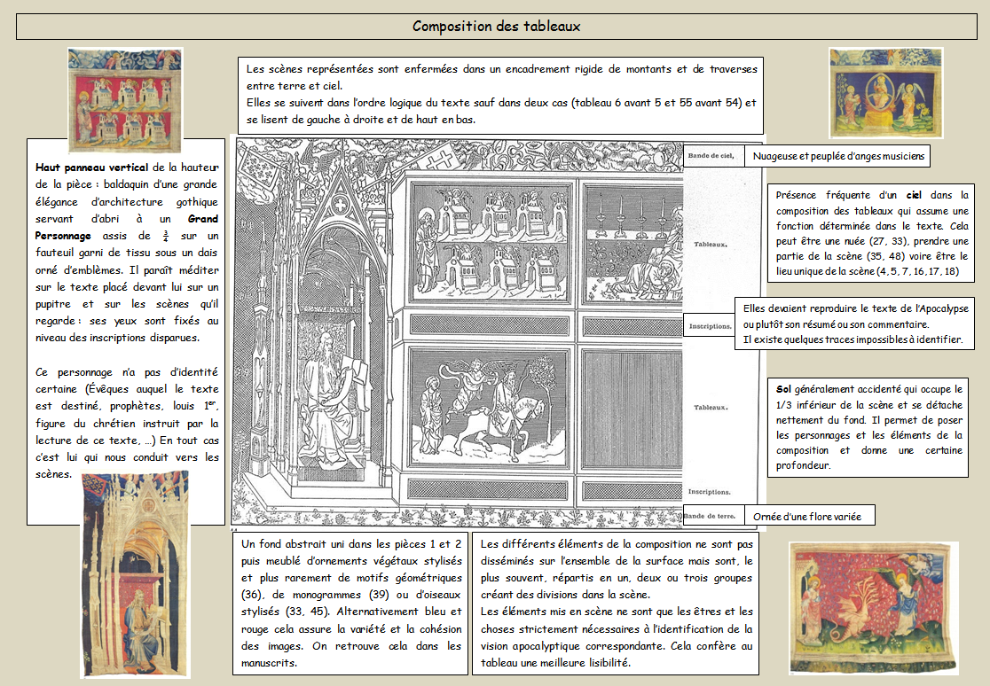

Quelques éléments à dégager dans la confrontation des deux tentures
Les points communs
- Même grand personnage dans la 1ère partie, dans un cadre
- Même compartimentage des scènes
- Même jeu de répétition de motifs
Les différences
- Lurçat utilise 3 registres au lieu de 2.
- Lurçat utilise un fond noir/fond rouge ou bleu pour L'Apocalypse
- Grand personnage, un poète/un prophète de la Bible
- Le poète représente le signe sagittaire, l'archer évoque pour lui le poète, "celui qui tape dans le mille" Jean Lurçat.
- Signe zodiacal dans compartiments/scènes de l'Apocalypse

Pour Le Chant du monde, mais aussi plus généralement dans l’œuvre de Jean Lurçat, les élèves remarqueront également l’importance du mouvement et de motifs récurrents dans le bestiaire les symboles et les formes –en particulier circulaires-.
« Depuis longtemps, j’éprouve une satisfaction physique aussitôt que je trace un cercle…Moi, une fois que j’ai tracé mon cercle, j’ai soudain l’impression que je manie le monde ». Jean Lurçat

